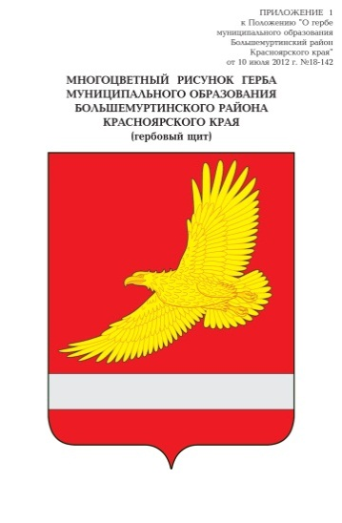
РОССИЙСКАЯ ФЕДЕРАЦИЯ
БОЛЬШЕМУРТИНСКИЙ РАЙОННЫЙ СОВЕТ ДЕПУТАТОВ
КРАСНОЯРСКОГО КРАЯ
РЕШЕНИЕ
19.12.2023 пгт. Большая Мурта № 31-187

О внесении изменений в решение районного Совета депутатов от 20.12.2022 года № 22-130 «О районном бюджете на 2023 год и плановый период 2024-2025 годов»
В соответствии со статьей 50 Устава Большемуртинского района Красноярского края Большемуртинский районный Совет депутатов РЕШИЛ:
1. Внести в решение районного Совета депутатов от 20.12.2022 года № 20-130 «О районном бюджете на 2023 год и плановый период 2024-2025 годов» следующие изменения:
пункт 1 решения изложить в следующей редакции:
«1. Утвердить основные характеристики районного бюджета на 2023 год:
1) общий объем доходов районного бюджета в сумме 1 082 792,4 тысяч рублей;
2) общий объем расходов районного бюджета в сумме 1 128 884,9 тысяч рублей;
3) дефицит районного бюджета в сумме 46 092,5 тысяч рублей;
4) источники внутреннего финансирования дефицита районного бюджета в сумме 46 092,5 тысяч рублей согласно приложению 1 к настоящему решению.»;
пункт 2 решения изложить в следующей редакции:
«2. Утвердить основные характеристики районного бюджета на 2024 год и на 2025 год:
1) прогнозируемый общий объем доходов районного бюджета в сумме 900 810,7 тысяч рублей на 2024 год и 905 752,2 тысяч рублей на 2025 год;
2) общий объем расходов районного бюджета в сумме 900 810,7 тысяч рублей на 2024 год, в том числе условно утвержденные расходы в сумме 22 521,0 тысяч рублей и 905 752,2 тысяч рублей на 2025 год, в том числе условно утвержденные расходы в сумме 45 288,0 тысяч рублей.
3) дефицит районного бюджета на 2024 год в сумме 0 рублей и на 2025 год в сумме 0 рублей;
4) источники внутреннего финансирования дефицита районного бюджета на 2024 год в сумме 0 рублей и на 2025 год в сумме 0 рублей согласно приложению 1 к настоящему решению.»;

в подпункте 3 пункта 7 цифры «29 200,6» заменить цифрами «29 630,8»;
в подпункте 6 пункта 7 цифры «11 000,0» заменить цифрами «10 174,3»;
в подпункте 9 пункта 7 цифры «1 400,0» заменить цифрами «1 370,0»;
пункт 12 изложить в следующей редакции:
«12. Утвердить общий объем средств бюджета на исполнение публичных нормативных обязательств в 2023 году в общей сумме 4 725,0 тысяч рублей, в 2024 году в общей сумме 4 238,5 тысяч рублей, в 2025 году в общей сумме 4 238,5 тысяч рублей.»;
пункт 16 изложить в следующей редакции:
«16. Установить, что в расходной части районного бюджета предусматривается резервный фонд администрации района на 2023 год в сумме 260,0 тысяч рублей и плановый период 2024-2025 годов в сумме 400,0 тысяч ежегодно.»;
пункт 18 изложить в следующей редакции:
«18. Установить верхний предел муниципального внутреннего долга района по долговым обязательствам:
на 1 января 2024 года в сумме 13 300 тысяч рублей, в том числе по муниципальным гарантиям в сумме 0 тысяч рублей;
на 1 января 2025 года в сумме 0 рублей, в том числе по муниципальным гарантиям 0 тысяч рублей;
на 1 января 2026 года в сумме 0 рублей, в том числе по муниципальным гарантиям 0 рублей.»;
приложения 1-7, 10, 13, 16, 17, 19 изложить в новой редакции, согласно приложениям 1-12 к настоящему решению;
2. Контроль за исполнением настоящего Решения возложить на постоянную комиссию по финансам, бюджету, налоговой политике и муниципальной собственности районного Совета депутатов (С.Ф.Авдеева).
3. Настоящее решение вступает в силу после его официального опубликования (обнародования) в установленном порядке.

Глава  Большемуртинского района  В.В. Вернер | Председатель  районного Совета депутатов  Е.С. Прохоренко

